Enkel godkjenning - godkjenning av dokumenter
Denne veiledningen viser deg som er leder hvordan du finner og godkjenner et dokument som er sendt på enkel godkjenning.
Merk: kontrakter og avtaler skal signeres fysisk og skannes inn i ePhorte etter signering.

For å sende dokumentet til godkjenning før du lagrer dokumentet sett på saksbehandler:
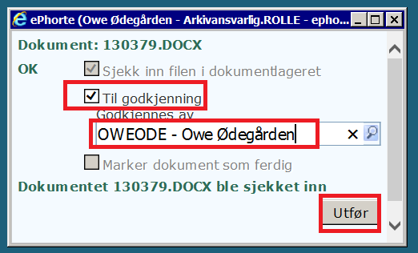
- Klikk på Til godkjenning.
- Du får da fram de dokumentene saksbehandlere har sendt deg for at du skal godkjenne dem.
- Klikk på Word-ikonet for hvert dokument for å lese det før du eventuelt godkjenner.

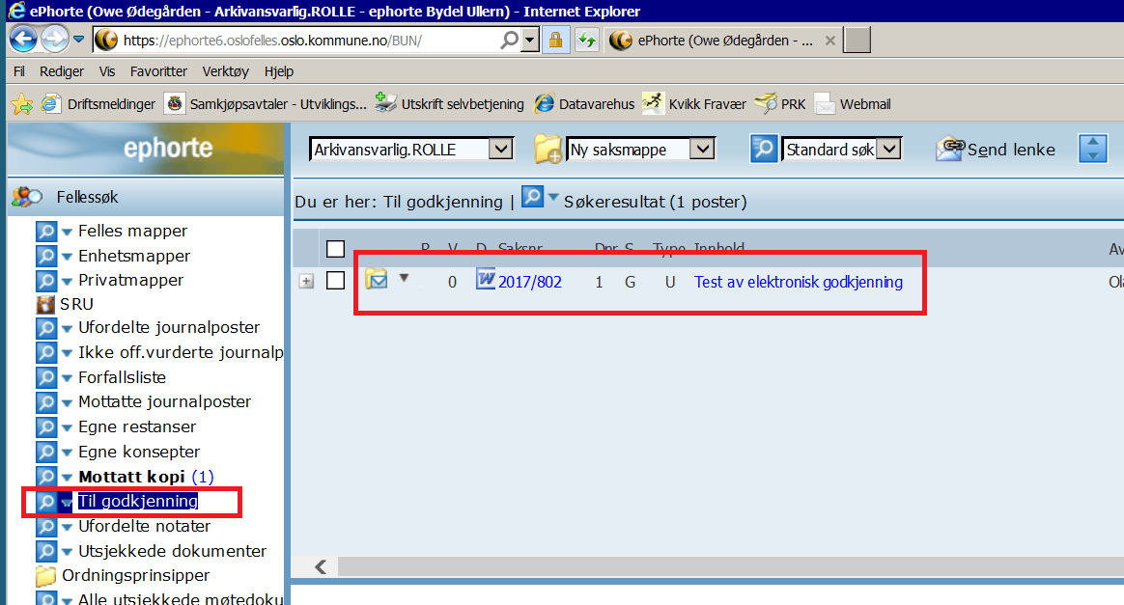
- Dokumentene er normalt skrivebeskyttet. Dersom du ønsker å endre noe i det aktuelle dokumentet, kan du enten velge å ikke godkjenne det og gi beskjed til saksbehandler om hvilke endringer du ønsker, eller du kan endre det selv. Du må da opprette en ny versjon av dokumentet.
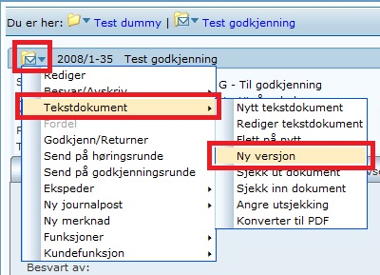
- Dokumentet åpnes i Word, og du skriver inn endringene og lagrer som ved vanlig redigering.
- Den nye versjonen lagres i journalposten som versjon 2 av dokumentet, og blir den aktive versjonen. Versjon 1 vil fortsatt være tilgjengelig i journalposten.

Godkjenne/ikke godkjenne dokumenter
- Klikk på nedtrekksmenyen i den aktuelle journalposten.
- Velg Godkjenn/Returner.
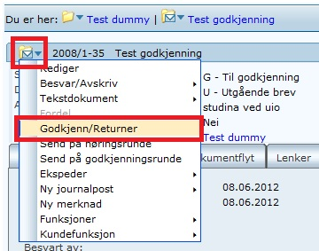
Du får opp dette skjermbildet:
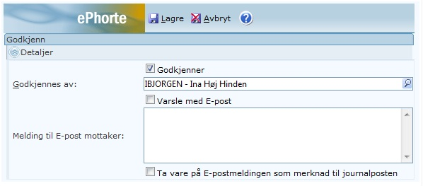

- For å godkjenne lar du haken bli stående i avhukingsfeltet øverst.
- For å ikke godkjenne klikker du i avhukingsfeltet for å fjerne haken.
- Melding til saksbehandler:
  - Huk av i feltet Varsle med E-post
  - Skriv inn melding i feltet Melding til E-post mottaker
  - Huk eventuelt av i feltet Ta vare på E-postmeldingen som merknad til journalposten
  - Saksbehandler vil da få en e-post i sitt vanlige e-postprogram, med teksten du skriver inn her. Dersom du velger å ta vare på meldingen som merknad vil den lagres i ePhorte og kan leses der.
- Klikk Lagre.

